新闻稿
Leinfelden，2022年5月

Euchner：首次在2022年汉诺威工业博览会上亮相

适用不同应用场景的划时代产品– 新型FlexFunction CTS安全开关

最大限度地提高产品灵活性是新型Euchner CTS门锁设备的设计灵魂。基于这样的研发目标，新型CTS紧凑型安全开关应运而生。该开关锁紧力高，外形小巧，安装灵活，由于其集成了IO-Link通信功能且设计周密，可以满足不同安装以及应用场合的安全防护需求。CTS开关的最大创新是其新的FlexFunction功能，该功能允许单一装置执行多种功能，这在以前需要多个开关型号才能实现。FlexFunction为今后的产品规划以及发展铺平了道路。

体积小、锁紧力高、安装灵活
CTS的尺寸仅为135 x 31 x 31毫米，最大锁紧力为3,900 N，这对于许多应用来说是一个极具吸引力的解决方案。对于铰接门、移门或半径极小的门 – 有三个不同的开关安装方向，而且通用触发块带有弹簧支架，这使得CTS几乎可以应用于任何地方。还可以随时添加带触发装置的可扩展逃生解锁装置。此开关虽然小巧，但安全防护等级却能达到最高。基于成熟的应答机技术，CTS实现了EN ISO 13849-1所要求的安全等级4/PL e，同时可满足EN ISO 14119的所有要求。

多用途FlexFunction：单一装置应用广泛
关键创新并不会立竿见影地显现出来，这是因为决定开关功能的不是开关本身，而是应答机编码的触发块。也就是说，通过选择适当的触发块来定义开关功能。Euchner将这个全新的专利设计命名为“FlexFunction”。客户可选择合适的触发块来激活具体所需的CTS装置功能。优势不言而喻：用户可以从用于过程保护的门锁装置转换为用于人员保护的门锁装置，并在保持基本单元不变的情况下根据需要选择高或低编码等级。首次初始化触发块时，会对开关进行初始化并对功能进行配置。如果需求发生变化或者将开关改装到别的地方，只需要使用新的触发块重新配置开关，即可实现新功能。由于采用FlexFunction，无论是在任何所需的改装还是改造工作中，CTS安全开关都符合未来发展方向，而且优势颇多，如备件库存更少、采购流程更精简。

易于集成到应用和系统中
CTS应用众多，从单独运行和串联连接到更高控制系统级别的连接，可谓是面面俱到。可以从配有圆形接插头或散线的型号范围中选择合适的接配线电缆，以满足各种用途。CTS与Euchner IO-Link网关相结合，还可为工业4.0应用提供通信数据，从而实现全面诊断。

[包括空格共3,256字符]

安士能 – 不仅仅是安全。

图片：Euchner GmbH + Co. KG

01-Euchner-CTS

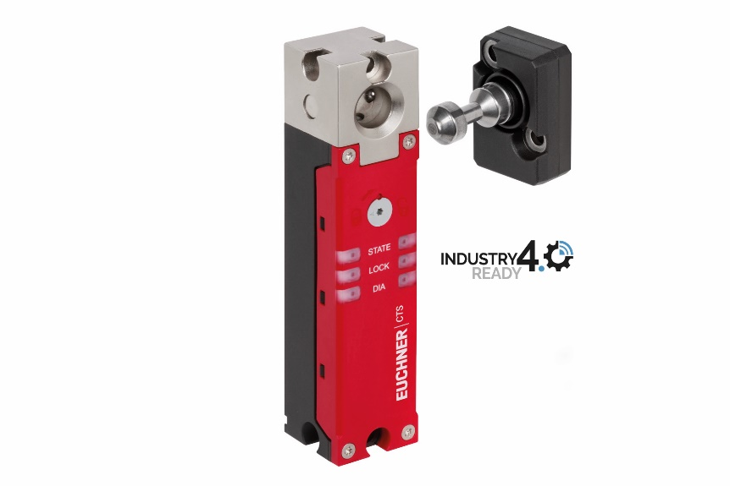

除了具有带门锁功能的Euchner应答机编码安全开关的先天优势外，新型FlexFunction CTS还在单个装置中集成了多种功能，这在以前只能使用多个单独的型号来实现。

简介：EUCHNER GmbH + Co. KG
EUCHNER GmbH + Co. KG是一家总部位于莱恩费尔登的国际化家族企业，全球拥有900多名员工、20家子公司（其中欧洲十家，亚洲四家，南北美洲四家）以及22家销售办事处，经营规模覆盖全球。 Stefan Euchner先生为该公司的现任管理者。安士能在开关设备的开发领域已有60多年历史，其设备主要用于机械工程领域。公司在安全工程领域也处于领先地位。安士能的安全开关通过机电和电子方式监控机器及设备上的安全门位置，可靠性极高。

有关该公司的更多信息，请访问我们的网站：www.euchner.com

EUCHNER GmbH + Co. KG
Kohlhammerstraße 16
70771 Leinfelden-Echterdingen
德国
电话: +49 711 7597- 0
传真: +49 711 753316
www.euchner.de
info@euchner.de

媒體聯繫
Ariane Walther
Marketing / Corporate Communications
电话: +49 711 7597- 163
传真: +49 711 7597- 385
press@euchner.de

Social Media

